智能工具柜管理系统
（产品型号待定）
软件需求规格说明

R132_SRS_0301_V1.00

（共 53 页）

成都成飞电子科技有限公司
2026 年 10 月

批准 ________________ 日期_______________
通用质量特性 | ------ | ------ |  |  |  | 订货方代表 | ------ | ------
工艺 | ------ | ------ |  |  |  | 审 定
标 审 |  |  |  |  |  | 售后服务 | ------ | ------
审 核 |  |  | 项目经理 |  |  | 市 场 | ------ | ------
校 对 |  |  | 软件负责人 |  |  | 质 量
设 计 |  |  | 系统工程组 |  |  | 生 产 | ------ | ------
签 署 |  | 日期 | 签 署 |  | 日期 | 签 署 |  | 日 期
签 字 栏

文 件 分 发
发放形式：  介质发放  网上发放 |  |  | 介质类型：  纸 质  磁 盘  光 盘
单 位 | 份 数 | 单 位 | 份 数 | 单 位 | 份 数
资 料 室 | 1 | 质 量 部 |  | 订货方代表
研 发 部 |  | 市 场 部
生 产 部

更 改 栏
更改单号 | 设计签字 | 校对签字 | 更改单号 | 设计签字 | 校对签字

目 录
1. 范围 5
1.1. 标识 5
1.2. 系统概述 5
1.2.1. 系统用途 5
1.2.2. 软件用途 6
1.2.3. 项目相关方 6
1.3. 文档概述 6
2. 引用文件 6
3. 需求 7
3.1. 要求的状态和方式 7
3.2. CSCI 能力需求 9
3.2.1. 用户登录(ID:SR_0301_FUNC_LOGIN_01) 9
3.2.2. 忘记密码(ID:SR_0301_FUNC_PWD_RESET_02) 12
3.2.3. 人员管理(ID:SR_0301_FUNC_USER_MNG_03) 14
3.2.4. 人脸录入（含查重）(ID:SR_0301_FUNC_FACE_ENROLL_04) 15
3.2.5. 角色权限与身份选择(ID:SR_0301_FUNC_ROLE_AUTH_05) 17
3.2.6. 密码安全与防爆破锁定(ID:SR_0301_FUNC_PWD_LOCK_06) 18
3.2.7. 工具品类与档案管理(ID:SR_0301_FUNC_TOOL_MNG_07) 18
3.2.8. 货位映射与对照关系维护(ID:SR_0301_FUNC_POS_MAPPING_08) 19
3.2.9. 人员/工具批量导入(ID:SR_0301_FUNC_BATCH_IMPORT_09) 20
3.2.10. 工具入库(ID:SR_0301_FUNC_TOOL_CHECKIN_10) 21
3.2.11. 工具出库(ID:SR_0301_FUNC_TOOL_CHECKOUT_11) 23
3.2.12. 工具借用(ID:SR_0301_FUNC_TOOL_BORROW_12) 25
3.2.13. 工具归还(ID:SR_0301_FUNC_TOOL_RETURN_13) 27
3.2.14. 借用明细查询(ID:SR_0301_FUNC_BORROW_QUERY_14) 28
3.2.15. 台账统计与导出(ID:SR_0301_FUNC_LEDGER_STAT_15) 29
3.2.16. 操作日志与告警日志(ID:SR_0301_FUNC_LOG_ALERT_16) 29
3.2.17. 系统设置（网络/显示/备份/系统信息）(ID:SR_0301_FUNC_SYS_SETTING_17) 30
3.2.18. 系统维护与任务配置(ID:SR_0301_FUNC_SYS_MAINT_18) 31
3.2.19. 边缘机通信与柜内识别写库(ID:SR_0301_FUNC_EDGE_COMM_19) 32
3.2.20. 摄像头状态与链路中断监测告警(ID:SR_0301_FUNC_CAM_MONITOR_20) 34
3.2.21. IO 下位机通信（开锁/柜门/指示/心跳/自检）(ID:SR_0301_FUNC_IO_COMM_21) 34
3.2.22. 断网断库降级与数据一致性(ID:SR_0301_FUNC_DEGRADE_22) 35
3.3. CSCI 外部接口需求 36
3.3.1. 接口标识和接口图 36
3.3.2. 接口的唯一标识符 37
3.3.3. 与柜体摄像机的图像采集接口(ID:SR_0301_INTERFACE_CAMERA_03) 37
3.3.4. 与边缘计算机的通信接口(ID:SR_0301_INTERFACE_EDGE_01) 38
3.3.5. 与 IO 下位机的通信接口(ID:SR_0301_INTERFACE_IO_02) 40
3.4. CSCI 内部接口需求 41
3.5. CSCI 内部数据需求 41
3.6. 适应性需求 42
3.7. 保密性需求 42
3.8. 安全性需求(ID:SR_0301_KEY_SAFTY_1) 43
3.9. CSCI 环境适应性需求 43
3.10. 其他质量特性 43
3.10.1. 可靠性(ID:SR_0301_KEY_RELLY_2) 43
3.10.2. 维护性 43
3.10.3. 测试性 43
3.11. 计算机资源需求 43
3.11.1. 计算机硬件需求 43
3.11.2. 计算机硬件资源使用需求 44
3.11.3. 计算机软件需求 44
3.11.4. 计算机通信需求 45
3.12. 设计和实现约束 45
3.13. 人员相关需求 45
3.14. 训练相关需求 46
3.15. 软件保障需求 46
3.16. 包装需求 46
3.17. 其他需求 46
3.18. 需求的优先顺序和关键性 46
4. 合格性规定 47
4.1. 合格性方法 47
4.1.1. 合格性方法 47
4.1.2. 合格性级别 48
4.1.3. 合格性审查方法 48
4.2. 特殊的合格性方法 48
5. 需求可追踪性 48
6. 注释 53
6.1. 术语 53

范围

标识
a) 标识号：R132_SRS_0301_V1.00
b) 软件名称：
智能工具柜管理系统（上位机软件） R132_0301
软件版本 V1.00
c) 缩略语：
计算机软件配置项 CSCI
软件需求规格说明 SRS
智能工具柜上位机软件 上位机软件
承担柜内视觉识别的协处理机 边缘计算机
承担开柜与柜门检测的硬件 下位机
d) 本文档适用的系统：智能工具柜。

系统概述

系统用途
智能工具柜系统由上位机软件、边缘计算机、IO 下位机和数据库组成，用于工具、器材的集中存储与精细化管理，提供工具入库、出库、借用、归还、台账统计、告警与日志等能力；柜体通过边缘计算机完成柜内视觉识别，通过 IO 下位机完成开柜、柜门检测、指示灯与蜂鸣控制。
系统框图如下图所示（软件主要运行在智能工具柜的柜体工控机上）。
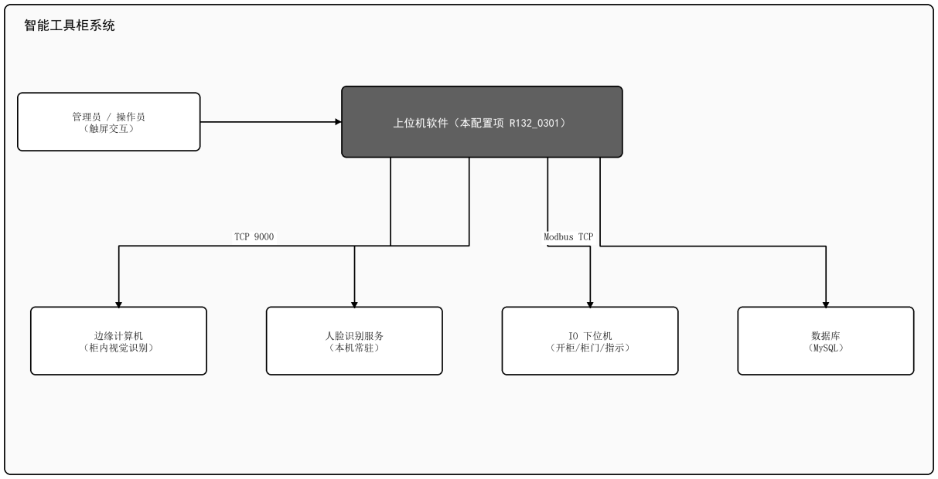
图 1 智能工具柜系统框图

软件用途
智能工具柜柜体工控机上需研发一个软件配置项（即本软件），主要完成人员与工具档案管理、人脸识别登录、出入库与借还业务、与边缘计算机及 IO 下位机的通信调度、系统设置与运行维护等功能。
本软件的描述对象仅为上位机软件。边缘计算机与 IO 下位机为智能柜的配套设备，其内部软件实现、功能分配与性能指标不在本文档范围内；本文档仅从上位机视角规定与这两类设备之间的接口要求，以及上位机对设备状态的监测与处理要求。

项目相关方
项目需方：用户单位工具管理部门；
项目用户：智能工具柜使用与管理人员；
项目开发方：成飞电子公司；
项目保障机构：成飞电子公司；
项目当前运行现场：智能工具柜柜体工控机；
项目计划运行现场：智能工具柜柜体工控机。
本软件的需求来自于项目的软件研制任务书；后续需求如有变更，均以项目系统工程组的变更单或签字的相关文件为准，不得以其他途径的输入作为研发依据。

文档概述
本文档适用于智能工具柜上位机软件，详细描述了其功能需求、接口需求、数据需求、环境需求、安全和保密要求、质量特性要求、软件保障要求等，是软件开发团队与用户及系统进行需求沟通的基础，是此软件项目策划和开发的依据。

引用文件
下列文件条款对于本文档的应用是必不可少的。凡是注日期或版次的引用文件，仅注日期或版次的版本适用于本文档，凡是不注日期或版次的引用文件，其最新版本（包括所有的更改）适用于本文档。
GJB 438C 2021 | 军用软件开发文档通用要求
Q/CEC R01.05 | 需求开发与管理
Q/CEC R02.06 | 软件需求规范
Q/CEC R02.14 | 软件产品图样管理制度
R132_SDTD_V1.00 | 软件研制任务书
内部规范 | 《智能工具柜通信协议》（与边缘计算机通信接口 / 与 IO 下位机通信接口）
内部规范 | 《智能工具柜上位机架构与编码规范》

需求

要求的状态和方式
本文档所描述的软件有 9 个工作状态：未登录状态、身份核验状态、首次登录改密状态、普通用户工作状态、管理员工作状态、借还与出入库作业状态、降级状态、密码锁定状态与注销退出状态。
状态转换图如下图所示。图中实心圆为初始状态入口，深色圆角框为终止状态出口，各转换箭头标注相应的转换条件。
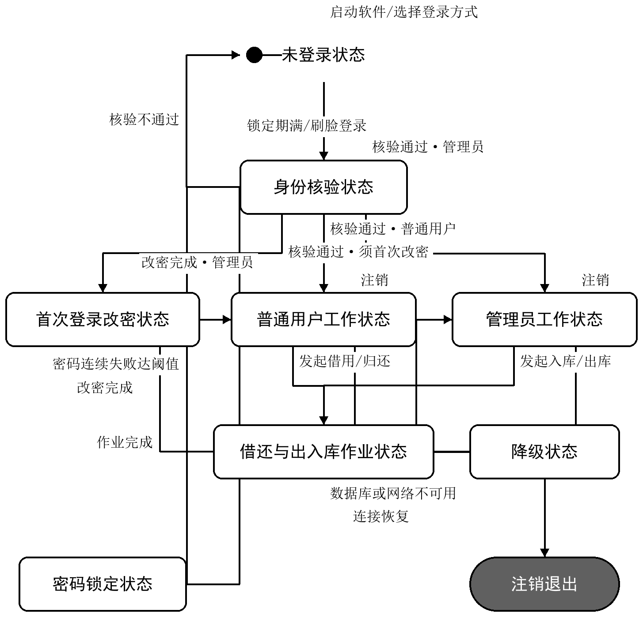
图 2 状态及转换图
入口条件：柜体上电，数据库服务与人脸识别服务可用，软件进入未登录状态。
出口条件：用户注销或关闭软件，软件退出全部工作状态并结束运行。
各个状态的能力需求概述以及进入和退出条件如下表所示。
表 1 状态和能力需求对应表
状 态 | 能力需求章节 | 能力需求概述 | 转换条件
未登录状态 | 3.2.1 | 用户登录 | 进入条件：软件启动或用户注销；  退出条件：选择登录方式并提交身份信息。
身份核验状态 | 3.2.1 | 用户登录 | 进入条件：提交人脸或工号密码；  退出条件：核验通过并确定用户角色。
身份核验状态 | 3.2.6 | 密码安全与防爆破锁定 | 进入条件：密码连续失败达到锁定阈值；  退出条件：锁定期满或刷脸登录成功。
首次登录改密状态 | 3.2.1 | 用户登录 | 进入条件：核验通过且账户须首次修改口令；  退出条件：口令修改完成。
普通用户工作状态 | 3.2.12 | 工具借用 | 进入条件：核验通过且身份为普通用户；  退出条件：注销或切换身份。
普通用户工作状态 | 3.2.14 | 借用明细查询 | 进入条件：进入功能选择页；  退出条件：关闭查询窗口。
管理员工作状态 | 3.2.3 | 人员管理 | 进入条件：核验通过且身份为管理员；  退出条件：注销或切换身份。
管理员工作状态 | 3.2.10 | 工具入库 | 进入条件：进入出入库页且边缘计算机在线；  退出条件：写库完成或用户取消。
借还与出入库作业状态 | 3.2.13 | 工具归还 | 进入条件：发起借用、归还或出入库作业；  退出条件：写库完成并回到原工作状态。
降级状态 | 3.2.22 | 断网断库降级与数据一致性 | 进入条件：数据库不可用或网络中断；  退出条件：连接恢复。
密码锁定状态 | 3.2.6 | 密码安全与防爆破锁定 | 进入条件：5 分钟内密码连续失败达到第 4 次；  退出条件：锁定期满。
注销退出 | 3.2.5 | 角色权限与身份选择 | 进入条件：用户注销或退出软件；  退出条件：软件关闭。

CSCI 能力需求
本文档描述的软件配置项为智能工具柜上位机软件（配置项标识 R132_0301，软件版本 V1.00），需完成的主要能力需求如下图所示。
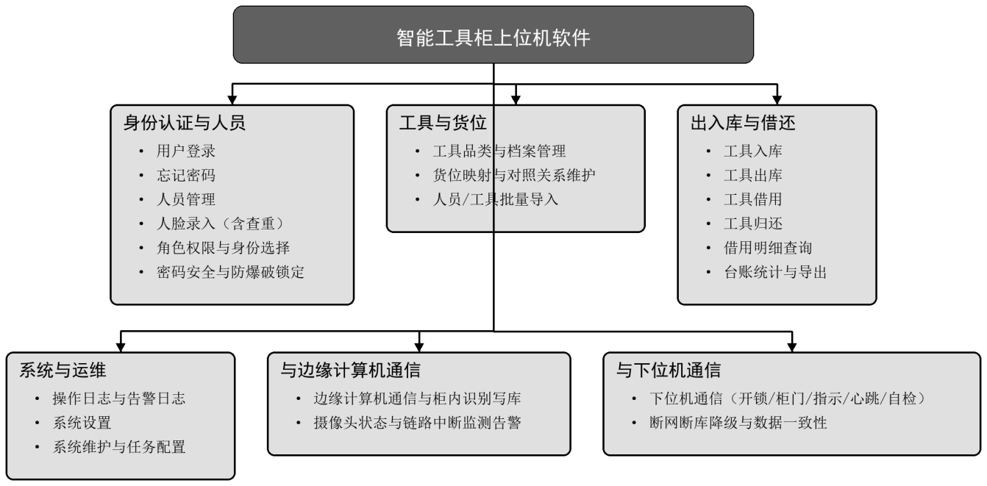
图 3 软件能力需求图示
按业务域划分，本软件需完成 22 项能力需求，各项能力需求分述如下。

用户登录(ID:SR_0301_FUNC_LOGIN_01)

需求概述
软件应具备用户登录功能，作为进入系统的唯一入口。系统支持「人脸识别」与「工号密码」两种登录方式，两种方式可相互切换；登录成功后按人员角色进入相应操作界面；首次登录（账户处于首次改密状态）强制修改初始密码 123456 并完成一致性校验后方可进入。登录过程全程受密码防爆破锁定保护，锁定期内仅拒绝密码登录，人脸识别不受影响。

处理过程描述
1. 上位机软件启动后，首先进入人脸识别页，持续采集本机摄像头视频流，进行多帧最优人脸比对：单人脸模式通过门槛 0.965，多候选（画面中出现多张人脸）模式通过门槛 0.96，最长等待 6 秒；低于门槛或超时则判定未识别。
2. 人脸识别失败时，界面自动切换为工号密码登录页；用户也可在识别页主动点击「密码登录」切换；两页之间可随时相互切换。
3. 工号与密码均为 6~12 位纯数字；校验前去除首尾空白，校验失败时统一提示「工号或密码错误」，不区分是工号不存在还是密码错误，避免泄露账户信息。
4. 校验成功后读取用户记录：若该用户 账户处于首次改密状态（首次登录或管理员重置后），必须进入强制改密流程，连续两次输入新密码且一致方可完成，新密码不得为初始密码 123456，也不得与原密码相同。
5. 改密完成后进行身份判定：角色分为普通用户(user)、管理员(admin)、管理用户(manager，具备双重身份)；普通用户与管理员直接进入对应界面，仅当角色为管理用户时弹出身份选择对话框。
6. 普通用户登录后进入功能选择页（借用归还/查询/操作日志）；管理员直接进入管理界面；管理用户按其选择的身份进入用户页或管理界面。
7. 登录成功写入操作日志（login 类型），并在会话中保存用户身份、角色、Token 供后续业务鉴权。
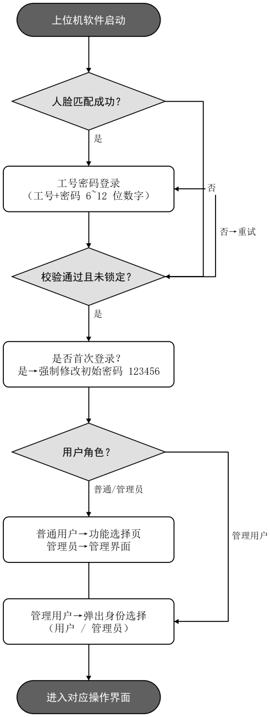
图 4 用户登录流程图

输入输出
输入：人脸视频流（本机摄像头采集，不经外部协议）；工号（6~12 位数字）；密码（6~12 位数字）
输出：用户会话（身份 userId / username / role / Token / mustChangePwd）；登录结果 success/message；操作日志 操作日志

约束条件
依赖本机摄像头与人脸识别服务可用；工号与密码均为 6~12 位纯数字；仅接受启用状态账户。
前提：sys_user 中存在启用状态（status='active'）的对应账户；摄像头驱动正常（人脸模式）或键盘输入可用（密码模式）
后置：进入对应操作界面；会话持有合法 Token；强制改密用户已完成密码更新且 首次改密状态被清除

异常处理
1. 人脸识别未通过且超过 30 秒无结果，自动切换为密码登录并提示「识别超时，请使用工号密码登录」。
2. 人脸距摄像头过远（人脸框边长低于阈值，约 70px）时提示「请靠近」，不降低通过门槛，杜绝陌生人因距离放宽而冒用。
3. 密码在 5 分钟内连续输错达到第 4 次（即连续错误 3 次后再失败一次），系统锁定并记录 登录失败告警，锁定 5 分钟；锁定期内仍可通过人脸识别登录。
4. 首次登录两次输入的新密码不一致，提示「两次输入不一致」并要求重新输入，直至一致方可完成。
5. 账户被禁用（status='disabled'）时，无论人脸或密码均拒绝登录并提示「账户已禁用，请联系管理员」。
6. 人脸库中匹配到多张人脸且最优与次优相似度差小于 0.15 时，判定为「多个账户与您特征相近」，拒绝登录并引导使用密码。

忘记密码(ID:SR_0301_FUNC_PWD_RESET_02)

需求概述
软件应具备「忘记密码」自助重置功能，供用户在工号密码登录界面点击「忘记密码」后，通过人脸识别核验身份（须已在系统中录入人脸）后自行设置新密码。核验通过后两次输入一致的新密码写入账户（单向哈希+每用户独立随机盐），提示重置成功并返回登录界面。未录入人脸的用户不满足前置条件，需联系管理员在人员管理界面重置。

处理过程描述
1. 用户在登录界面点击「忘记密码」，系统进入人脸核验环节，采集人脸图像并与本地人脸特征库（人脸特征）比对。
2. 核验通过进入密码修改界面；核验失败、超时 30 秒未识别出结果，或人脸库中无匹配人员，提示核验未通过并返回工号密码登录界面。
3. 核验通过后用户两次输入新密码，密码必须为 6~12 位纯数字；系统校验两次一致且不为初始密码 123456、不与旧密码相同。
4. 校验通过后，将新密码以单向哈希（含每用户独立随机盐，盐长度≥8 字节）写入用户账户，并清除首次改密标志，提示「密码重置成功」。
5. 返回登录界面，用户可使用新密码登录。
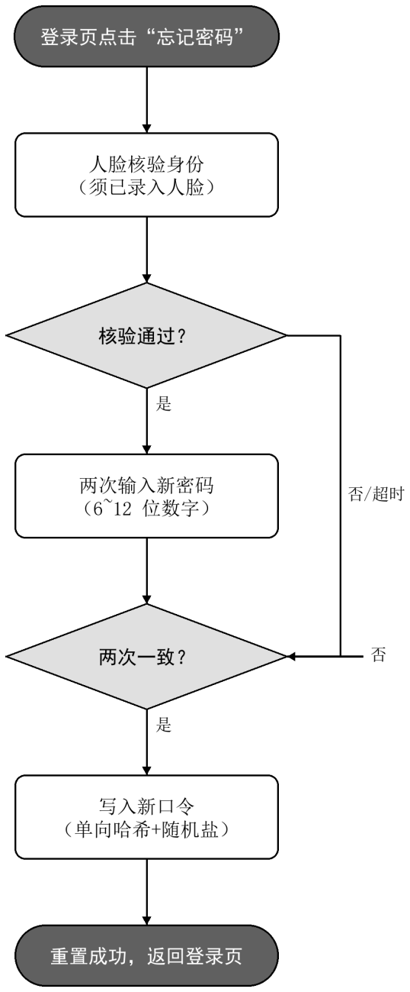
图 5 忘记密码流程图

输入输出
输入：人脸视频流（核验身份）
输出：新口令（单向哈希存储，禁止明文/可逆加密）；sys_user 记录更新；操作日志

约束条件
前置条件为账户已录入人脸特征；新密码为 6~12 位纯数字，且不得为初始密码 123456 或与原密码相同。
前提：账户已录入人脸特征；摄像头可用
后置：账户密码已更新；下次登录使用新密码

异常处理
1. 未录入人脸的用户不满足前置条件，识别无匹配时提示「未注册人脸，请联系管理员」，无法自助重置（可联系管理员在人员管理界面重置）。
2. 识别失败或超时 30 秒提示核验未通过并返回登录界面。
3. 人脸核验最多尝试 3 次，超过则关闭入口防止暴力试探。
4. 两次密码输入不一致提示重新输入，直至一致。
5. 新密码为初始密码 123456 或与旧密码相同，提示不符合安全要求，要求重新设置。

人员管理(ID:SR_0301_FUNC_USER_MNG_03)

需求概述
软件应为系统管理员提供人员信息的统一维护能力，包括人员新增、查询、编辑、启用/禁用、删除、人脸录入状态管理；非管理员身份（普通用户/管理用户的用户身份）无本功能操作权限。人员信息以 sys_user 表为单一事实来源，所有变更实时落库并写操作日志。

处理过程描述
1. 管理员以管理员身份登录后进入人员信息管理界面，列表展示人员信息：工号、姓名、部门、角色、人脸录入（已录入/未录入）、状态（启用/禁用）、操作（编辑/启用禁用/删除/重置密码/录入人脸）。
2. 查询：支持按姓名/工号关键字模糊搜索，并按部门、角色（普通用户/管理员/管理用户）、状态（启用/禁用）多维筛选。
3. 新增人员：录入姓名、工号、部门、角色后保存，新人员初始密码为 123456，账户置为首次改密状态，工号在系统内必须唯一。
4. 编辑：可修改姓名、部门、角色、状态等；编辑保存时若仅传部分字段，其余字段保持库中原有值（避免误覆盖电话、邮箱、状态）。
5. 启用/禁用：切换 status 字段；禁用账户在登录流程中被拒绝。
6. 删除：经二次确认后删除该人员记录，并一并清除其 人脸特征 特征数据（满足需规 3.2.3 第 193 条要求）。
7. 重置密码：将该人员密码重置为初始密码 123456，并置 账户处于首次改密状态，提示下次登录须改密。

输入输出
输入：人员信息（姓名/工号/部门/角色/状态）、人脸视频流（录入环节）
输出：sys_user 人员记录、人脸特征 人脸特征数据、操作日志

约束条件
仅管理员身份可操作；工号在系统内唯一；编辑保存时不得覆盖未修改字段。
前提：操作者具备管理员角色
后置：人员列表与数据库一致；敏感操作已留痕

异常处理
1. 工号必须唯一，重复工号拒绝新增并提示「工号已存在」。
2. 删除人员时其人脸特征数据一并删除（需规要求）；删除前若仍有未归还借用记录，提示先处理借用再删除。
3. 新增/更换人脸时若该人脸已录入其他用户（余弦相似度≥0.95），判定人脸冲突拒绝录入。
4. 编辑保存不得清空电话、邮箱、状态等未修改字段；禁用用户编辑后不应被意外激活。

人脸录入（含查重）(ID:SR_0301_FUNC_FACE_ENROLL_04)

需求概述
软件应支持在人员管理的人脸采集环节录入人脸特征并写入账户。遵循「同一张人脸只允许录入给一个用户账户」原则，录入时与库内所有已录入特征比对，相似度达到 0.95 且不属于本次录入用户则拒绝写入。采集质量合格的帧（置信度≥0.75）提取 128 维特征，两次采集一致性校验通过后写入该用户账户。

处理过程描述
1. 管理员在编辑用户对话框点击「录入人脸」，启动摄像头采集，界面实时显示采集进度与人脸框。
2. 采集第 1 帧即与库内所有已录入特征（含禁用/待激活账户，防止重新启用后一张脸挂两户）做查重比对，早发现冲突并即时提示。
3. 确认保存前再次兜底查重，双保险防止并发或绕过的写入。
4. 采集质量合格的帧（置信度≥0.75）提取 128 维特征向量；两次采集的特征一致性校验（同人不同次采集特征值会波动，阈值取 0.95，处于跨人上限 0.9375 与同人下限 0.9507 之间）通过后写入。
5. 写入成功提示「录入成功」，并在人员列表刷新人脸录入状态；写入失败回滚不落库。
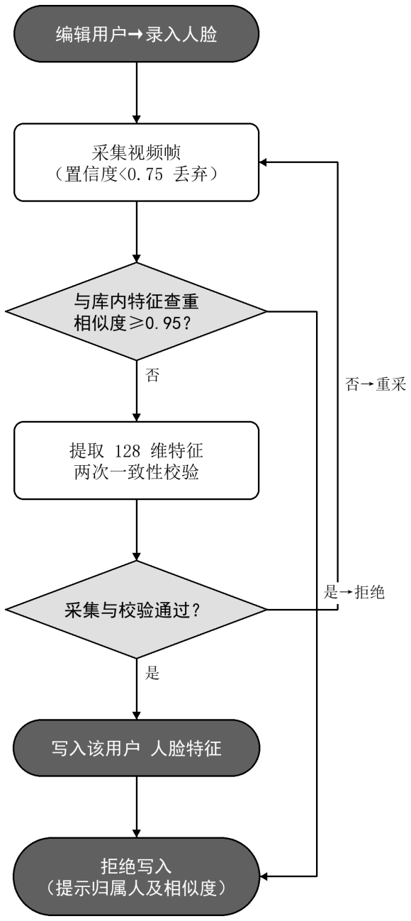
图 6 人脸录入（含查重）流程图

输入输出
输入：人脸视频流
输出：人脸特征（128 维特征向量，写入 sys_user）

约束条件
依赖摄像头与人脸识别服务可用；采集帧置信度不低于 0.75；查重阈值 0.95。
前提：管理员在编辑用户对话框；摄像头可用
后置：该用户 人脸特征 已更新；查重表中无重复归属

异常处理
1. 查重命中（与库内其他账户相似度≥0.95）：拒绝录入，红字提示该脸归属人姓名及相似度，停止采集并恢复「开始人脸录入」按钮。
2. 采集质量过低（置信度<0.75）的帧直接丢弃，不浪费比对机会。
3. 同人不同次采集特征会波动，阈值取 0.95（跨人上限 0.9375、同人下限 0.9507 之间），避免把不同人误判为重复录入。
4. 采集完成但确认按钮因状态异常未启用时，自动恢复按钮可用态，避免「录入成功却点不动」的假象。

角色权限与身份选择(ID:SR_0301_FUNC_ROLE_AUTH_05)

需求概述
系统用户角色分三种：普通用户(user)、管理员(admin)、管理用户(manager，具备管理员与普通用户的双重身份)。管理用户登录后须先选择身份，权限按所选身份收敛，管理菜单不泄露给普通身份。页面路由与侧边栏可见性均按当前生效身份控制，普通身份越权访问管理页面应被拦截。

处理过程描述
1. 登录成功后读取用户角色：普通用户直接进入功能选择页；管理员直接进入管理界面。
2. 管理用户弹出身份选择对话框（用户/管理员/取消）；选「用户」走普通用户页面（功能选择页），选「管理员」走管理界面，选「取消」退出登录回到登录页。
3. 页面路由与侧边栏可见性按当前生效身份（m_userModeAsNormalUser 标志）收敛，防止管理功能暴露给普通身份。
4. 会话期间若切换身份（如管理用户由管理员切到用户），立即刷新侧边栏与可访问页面集合。

输入输出
输入：用户角色（来自 sys_user.role）
输出：页面路由、侧边栏可见性、操作权限集合

约束条件
角色取值限定为 user、admin、manager 三种；页面路由与侧边栏可见性按当前生效身份收敛。
前提：登录成功且会话有效
后置：界面仅展示当前身份允许的功能入口

异常处理
1. 身份选择「取消」等同于退出登录，回到登录页。
2. 普通身份越权访问管理页面应被拦截并提示「无权限」。
3. 管理员身份下仍受具体功能的数据权限约束（如机组隔离仅操作本机组工具）。

密码安全与防爆破锁定(ID:SR_0301_FUNC_PWD_LOCK_06)

需求概述
用户口令必须以单向密码哈希函数（如 PBKDF2/单向哈希 类）存储，禁止明文或可逆加密，每个用户使用独立的、密码学安全的随机盐（长度不低于 8 字节）。密码登录具备防爆破锁定：5 分钟内连续失败达到第 4 次触发整机锁定 5 分钟，锁定仅拒绝密码登录，人脸识别不受影响，提供应急进入途径。

处理过程描述
1. 每次密码校验失败计入滑动窗口（5 分钟）失败计数；窗口外旧失败自动失效，不长期累计。
2. 失败计数达到阈值（第 4 次）触发锁定，记录 登录失败告警（告警记录），锁定 5 分钟并提示剩余倒计时。
3. 锁定到期自动恢复，无需人工干预；密码登录成功或刷脸登录成功均清零失败计数。
4. 锁定时界面显示倒计时（每秒刷新），到期自动提示「密码登录已恢复」。

输入输出
输入：工号、密码尝试
输出：锁定状态（进程内计时器）、告警记录（登录失败 类型）

约束条件
观察窗 5 分钟、锁定阈值第 4 次、锁定期 5 分钟；锁定状态以单调时钟计时，不受系统时间修改影响。
前提：密码登录入口
后置：锁定期间密码登录被拒；人脸不受影响

异常处理
1. 锁定期内密码登录被拒并提示剩余倒计时。
2. 禁用账号的失败不计入锁定（避免被利用锁定）；工号不存在与密码错误均计次（不区分以防水桶攻击）。
3. 刷脸登录不受锁定影响，提供应急进入途径。
4. 系统时间被人为修改不影响锁定判定（采用单调时钟计时）。

工具品类与档案管理(ID:SR_0301_FUNC_TOOL_MNG_07)

需求概述
管理员维护工具品类（工具信息）与档案信息，包括新增、编辑、删除工具及上传工具文档（支持 doc/docx/pdf，单文件≤50MB）。入库页面只负责放置，不在入库时新建品类——入库是「将已有 pending 工具放到指定位置」而非新增品类。

处理过程描述
1. 管理员进入工具管理页，对工具品类进行增删改操作，写入 工具信息（名称、编号、类型、品类、规格等字段）。
2. 可为工具上传说明文档（格式 doc/docx/pdf，大小≤50MB），随工具档案留存，支持在线查看/下载。
3. 编辑品类时同步维护其状态（in_stock/checked_out/borrowed/pending/maintenance）。
4. 删除品类前校验是否仍有在库工具引用，有则拦截。

输入输出
输入：工具信息（名称/编号/类型/品类/规格等）、文档文件
输出：工具信息 记录、工具文档文件（落盘目录）

约束条件
仅管理员身份可操作；工具编号唯一；入库不新建品类，本功能仅维护品类与档案。
前提：管理员身份
后置：工具档案与数据库一致；文档可检索

异常处理
1. 删除品类若仍有在库工具则拦截并提示「请先移出/处置在库工具」。
2. 文档格式或大小不合规时拒绝上传并提示具体原因。
3. 工具编号应唯一，重复编号拒绝新增。

货位映射与对照关系维护(ID:SR_0301_FUNC_POS_MAPPING_08)

需求概述
维护货位映射（货位对照关系）与工具-货位对照关系，遵循「一个位置（机组-柜-层-位）只存放一个工具」的原则，位置唯一标识格式为 A-01-02（柜号-层号-位号，两位补零）。出入库时位置从映射表自动匹配（入库分配空闲位置、出库按位置维度取用）。

处理过程描述
1. 管理员在映射维护页新增/删除货位映射，建立工具与物理货位的对照（位置标识 唯一）。
2. 新增映射时校验物理位置未被占用，重复建立映射应被拦截。
3. 出入库时位置从映射表自动匹配：入库为 pending 工具分配空闲位置；出库按 位置标识 位置维度取用在库工具。
4. 映射删除前校验该位置无在库工具占用。

输入输出
输入：货位（柜-层-位）、工具对照关系
输出：货位对照关系 记录

约束条件
一个物理位置只允许对应一个工具；位置标识格式为 A-01-02（两位补零）。
前提：管理员身份；位置格式合法
后置：位置与工具一一对应；出入库可取用

异常处理
1. 同一物理位置重复建立映射应被拦截。
2. pending/checked_out 工具不在物理货位上，其位置信息由映射表在 in_stock 时承载，删除映射需先确认无占用。
3. 位置格式非法（非 A-01-02 形式）拒绝写入。

人员/工具批量导入(ID:SR_0301_FUNC_BATCH_IMPORT_09)

需求概述
软件应支持从模板文件批量导入人员与工具，按模板字段校验后写入数据库，对失败行给出汇总报告，不中断其余行的导入。批量导入不包含人脸字段，人脸须单独录入。

处理过程描述
1. 下载标准导入模板（Excel/CSV），按模板字段填写人员或工具数据。
2. 选择文件导入，系统逐行校验（工号唯一、字段类型/长度合法、必填项完整）。
3. 校验通过行写入数据库；非法行标记并汇总提示（含行号与原因），不导入人脸字段。
4. 导入完成展示汇总：成功 N 行 / 失败 M 行 / 跳过 K 行。

输入输出
输入：Excel/CSV 模板文件
输出：sys_user / 工具信息 记录、导入结果报告（成功/失败行明细）

约束条件
导入文件为 Excel 或 CSV；不包含人脸字段；单行校验失败不影响其余行导入。
前提：管理员身份；模板格式正确
后置：合法数据已入库；问题行已汇总反馈

异常处理
1. 工号重复或字段非法的行跳过并汇总，不影响其余行。
2. 批量导入不包含人脸字段，人脸须单独录入。
3. 文件格式不支持或解析失败，提示「文件无法解析」并终止。

工具入库(ID:SR_0301_FUNC_TOOL_CHECKIN_10)

需求概述
入库是将已有 pending 工具放到指定物理位置（pending→in_stock），永远不创建新 工具信息 记录；入库数量恒为 1 件（一个位置只放一件）；位置从映射表自动匹配空闲位置。边缘机离线、超时或未部署时禁止入库、不写库。收到识别清单后与单据逐项比对，货位上识别出正确工具且置信度≥0.85 判为放入正确。

处理过程描述
1. 用户进入入库页，选择待入库工具（仅显示 pending 状态工具，同名多件加多行）。
2. 校验通过后下发开锁指令，开柜→放入工具→关柜（IO 板「已关柜」硬件信号或「我已关柜」按钮）→发 recognize_req。
3. 收到识别清单（recognize_ack 全柜实况）后与单据逐项比对：货位上识别出正确工具且置信度≥0.85 判为放入正确。
4. 比对通过则写库（占用位置、记录操作日志）；3 轮内未全过可重开柜整理，达到上限仍不全过则按当前实况写库（通过项写入、未过项保持原状、日志标注「第3轮未全过，按实况写入」）。
5. 入库完成提示，工具状态由 pending 转为 in_stock，位置双试更新（先 待入库失败后再试已出库，入库后 在库数量大于 0 且原状态 pending/checked_out 则恢复 in_stock）。
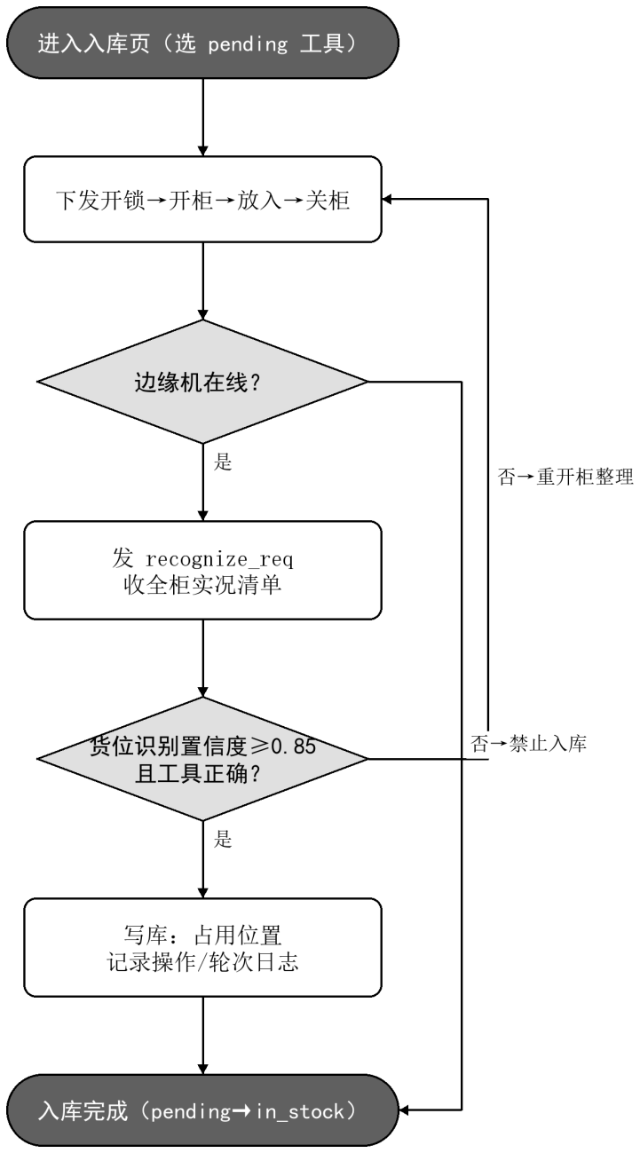
图 7 工具入库流程图

输入输出
输入：入库单据（工具/类型，一行=一件）、边缘机识别清单
输出：货位对照关系（占用位置）、操作日志、轮次日志

约束条件
需边缘计算机在线；入库数量恒为一件；识别置信度不低于 0.85 判为放入正确；关柜等待不超过 2 分钟。
前提：边缘机在线；工具为 pending 状态；存在空闲映射位置
后置：工具 in_stock；位置已占用；台账更新

异常处理
1. 识别置信度<0.85 不判为放入正确；错放记错放提示（「X 货位有异常工具，应放 Y」）不写告警。
2. 边缘机链路离线/超时/未部署：禁止入库、不写库并明确提示「边缘计算机连接已断开，暂时无法开箱」。
3. 关柜等待超过 2 分钟未收到「已关柜」信号：提示「请确认柜门已关」，零写库。
4. 识别清单为空时整体拦截，全部判「未检测到该货位」，不误判通过。
5. 关柜超时或用户取消，清理在途请求并复位会话，不残留内存结果强行写库。

工具出库(ID:SR_0301_FUNC_TOOL_CHECKOUT_11)

需求概述
出库是从柜中取出工具使用（checked_out），在库数量 实时统计，取空才置 checked_out，编制库存（编制库存）不动；出库行位置唯一（位置维度），每行对应一个位置一件工具。边缘机离线、超时或未部署时禁止出库、不写库。比对时货位已空判为取出正确。

处理过程描述
1. 用户进入出库页，选择出库工具（在库工具，按 位置标识 位置维度），每行对应一个位置一件工具（同名多件加多行）。
2. 校验通过后开柜→取工具→关柜→发 recognize_req。
3. 收到识别清单比对：货位已空判为取出正确；比对通过则写库、记录操作日志。
4. 在库数量 按在库货位数量实时统计，取空才将工具状态置 checked_out；编制库存 全程不变。
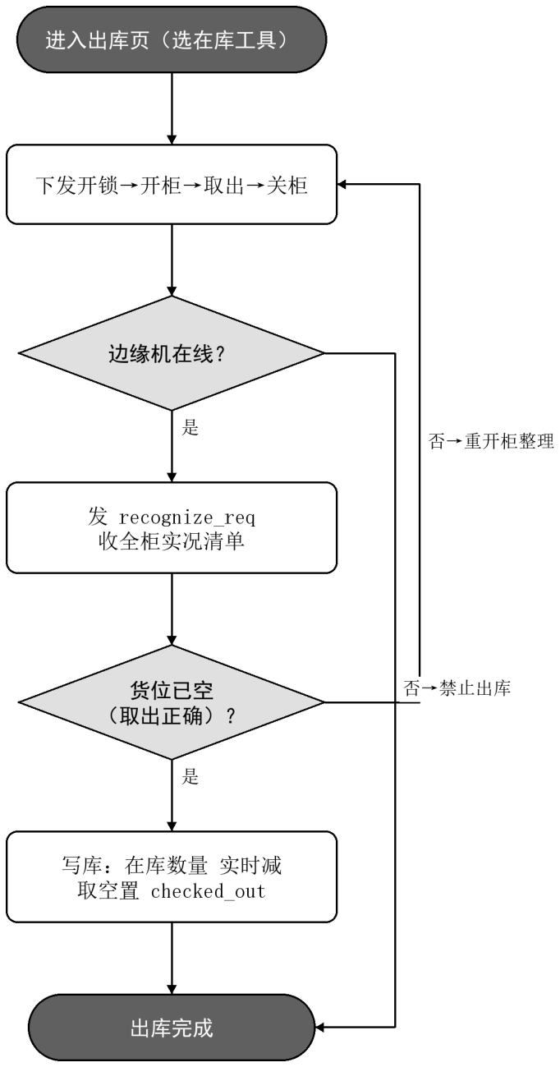
图 8 工具出库流程图

输入输出
输入：出库单据（工具/位置，一行=一件）、边缘机识别清单
输出：出库记录、操作日志、工具状态（checked_out）

约束条件
需边缘计算机在线；每行对应一个位置的一件工具；编制库存 编制库存 全程不变。
前提：边缘机在线；工具为 in_stock；位置合法
后置：工具 checked_out（取空时）；台账更新；编制库存 不变

异常处理
1. 出库项识别清单为空时整体拦截，全部判「未检测到该货位」，不误判通过。
2. 边缘机离线/超时/未部署：禁止出库、不写库并提示。
3. 关柜等待超时（2 分钟）：提示确认柜门已关，零写库。
4. 位置格式校验：出库行 data 必须含合法 位置标识 与位置，缺失则拦截。

工具借用(ID:SR_0301_FUNC_TOOL_BORROW_12)

需求概述
普通用户（操作员）借用本机组工具，系统按位置分配；遵循机组隔离原则（只能借用本机组工具，由 本机机组标识 确定）。单次借用上限 5 件，默认借用周期 48 小时。边缘机离线时禁止出借。借用快照差异比对（在柜→不在=借用）判定后写借用记录（状态 borrowing）。

处理过程描述
1. 用户在功能选择页选择「借用归还」，进入借还会话，开柜→取/放工具→关柜→快照差异比对（在柜→不在=借用橙、不在→在柜=归还绿、位置错=告警红、无差异=提示）。
2. 生成借用单据，校验工具所属机组等于本机机组 ID，否则拒绝（双层隔离：查询层只返回本机组工具，借用层再次校验）。
3. 校验借用数量≤5 且周期合法（默认 48 小时，可配置）。
4. 边缘机在线且校验通过则下发开锁、识别、写借用记录（状态 borrowing），刷新台账与统计。
5. 借用逾期触发 overdue 提示/告警。
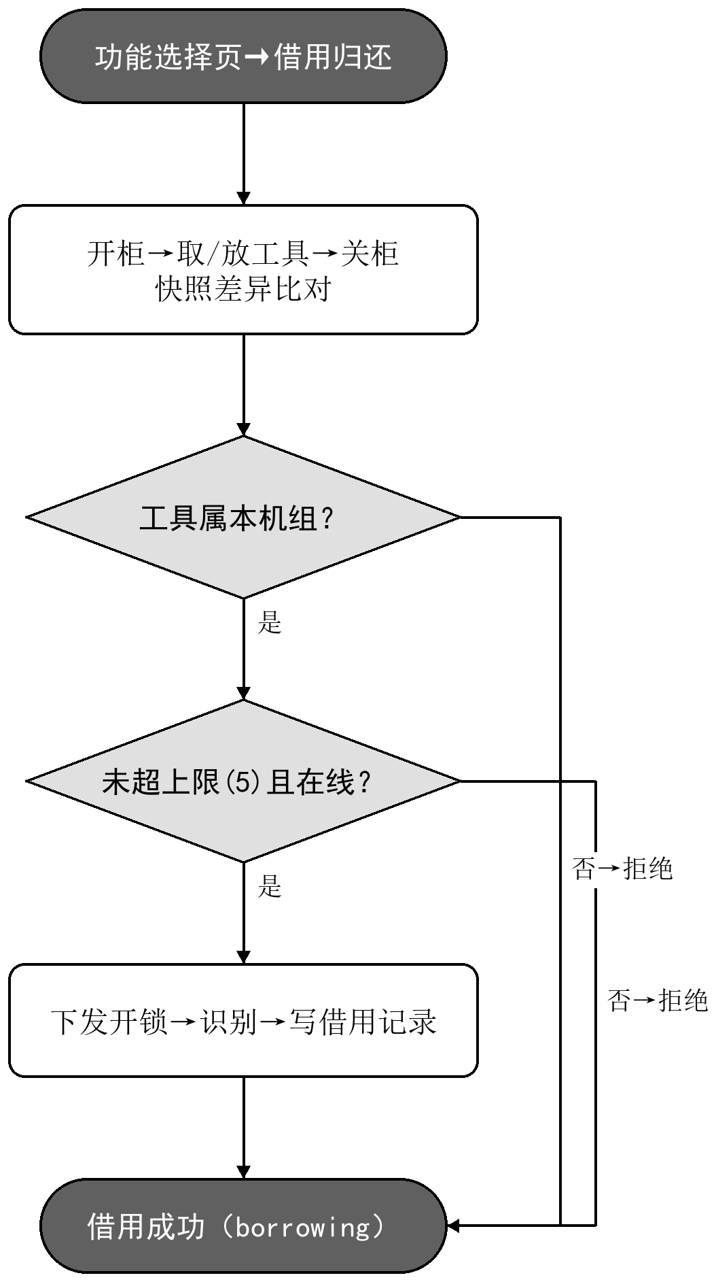
图 9 工具借用流程图

输入输出
输入：借用单据（工具/数量）、人脸或工号、边缘机识别清单
输出：借用记录（borrowing）、台账、操作日志

约束条件
仅普通用户身份；只能借用本机组工具；单次借用上限 5 件；默认借用周期 48 小时。
前提：普通用户/管理用户之用户身份；边缘机在线；工具属本机组
后置：借用记录生成；工具状态 borrowing；预计归还时间已记

异常处理
1. 非本机组工具拒绝借用（双层隔离：查询层只返回本机组工具，借用层再次校验）。
2. 超过借用上限（5 件）或周期非法拒绝并提示。
3. 边缘机离线/超时：禁止出借、不写库并提示。
4. 借用逾期触发 overdue 提示/告警；归还后方可再次借用。

工具归还(ID:SR_0301_FUNC_TOOL_RETURN_13)

需求概述
普通用户归还已借工具，关柜→识别→与借用单据比对→写归还记录（状态 returned）。边缘机离线时禁止归还。识别未全过按实况写库，未过项保持原借用状态。

处理过程描述
1. 用户进入借还会话选择归还，开柜→放回工具→关柜→发 recognize_req。
2. 识别清单与借用单据比对，货位上有正确工具判为归还正确。
3. 比对通过写归还记录（returned），刷新台账与统计；未全过按实况写库，未过项保持原借用状态。
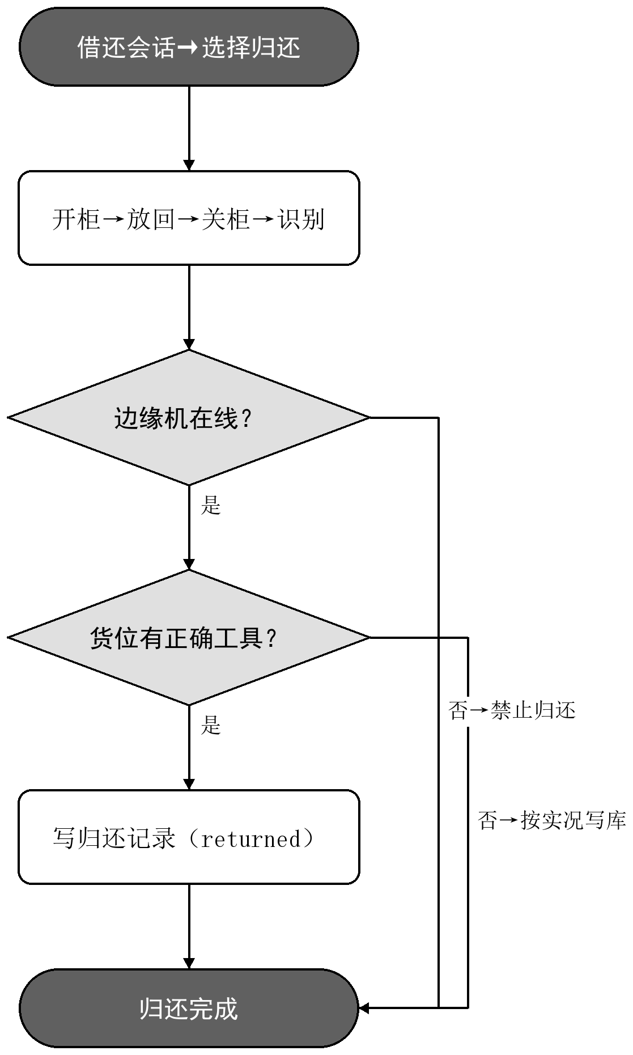
图 10 工具归还流程图

输入输出
输入：归还单据、边缘机识别清单
输出：归还记录（returned）、台账

约束条件
仅普通用户身份；须存在对应未归还借用记录；需边缘计算机在线。
前提：普通用户；存在该用户未归还借用记录；边缘机在线
后置：借用记录 returned；工具回库

异常处理
1. 未借工具归还提示异常「无对应借用记录」；边缘机离线禁止归还。
2. 识别未全过按实况写库，未过项保持原借用状态。
3. 关柜超时（2 分钟）：提示确认柜门已关，零写库。

借用明细查询(ID:SR_0301_FUNC_BORROW_QUERY_14)

需求概述
普通用户可查询本人借用明细，展示流水号、工具名称、工具编号、数量、借用时间、预计归还时间、状态（借用中/已逾期/已归还，配色区分），并统计「当前借用 N 件·累计 M 次」。数据源为借用记录表按用户过滤。

处理过程描述
1. 用户在功能选择页点击「查询」，弹出本人借用明细全屏对话框。
2. 数据源为借用记录表按用户过滤（本人借用记录查询），展示全套字段与状态配色（borrowing 蓝 / overdue 红 / returned 绿）。
3. 统计行展示「当前借用 N 件·累计 M 次」；关闭对话框返回功能选择页。

输入输出
输入：用户 ID
输出：借用明细列表（状态中文+配色）、统计行

约束条件
仅查询本人数据；数据来源为借用记录表按用户过滤。
前提：普通用户已登录
后置：界面仅展示本人数据

异常处理
1. 无借用记录时提示空列表。
2. 查询只返回当前用户数据，不泄露他人借用信息。

台账统计与导出(ID:SR_0301_FUNC_LEDGER_STAT_15)

需求概述
台账统计在库、借用、出库及历史记录，提供统计卡片与筛选查询，并支持导出 CSV。统计依据「工具总数=在库+已借出，出库数量独立展示」的原则，Dashboard/工具管理统计口径一致。

处理过程描述
1. 进入台账统计页，展示统计卡片（在库数量、已借出数量、出库数量、总数等）。
2. 按条件筛选记录（时间/类型/状态/工具/人员），分页展示明细。
3. 可将查询结果导出为 CSV 文件（桌面 log 目录、字节序标记、表头一致、引号转义）。

输入输出
输入：筛选条件（时间/类型/状态）
输出：统计报表、CSV 导出文件

约束条件
统计口径为工具总数等于在库数加已借出数，出库数量独立展示；导出文件为 CSV。
前提：管理员或授权用户
后置：导出文件落盘可查阅

异常处理
1. 导出失败给出提示；大批量导出应保证响应性能（流式写入，避免内存溢出）。
2. 统计口径异常（如总数≠在库+借出）应告警，避免脏数据误导。

操作日志与告警日志(ID:SR_0301_FUNC_LOG_ALERT_16)

需求概述
系统记录用户操作行为（操作日志 操作日志）与系统/设备告警（告警日志 告警记录，分系统告警与操作告警两类），支持按类型、时间、关键字筛选与 CSV 导出。告警类型取自告警字典表 告警类型字典（is_active=1 的类别：mismatch/登录失败/hw_comm/hw_fault），保证类型与级别单一来源。

处理过程描述
1. 操作日志：记录关键写操作（入库/出库/借用/归还/人员变更/系统设置等）的操作人、时间、内容。
2. 告警日志：系统告警（设备/状态类，如摄像头异常、链路中断）与操作告警（用户行为类，如错放、未授权、登录失败）分两个入口展示。
3. 支持筛选（告警类型集合/时间/关键字）与导出 CSV（桌面 log 目录、字节序标记、三列表头）。

输入输出
输入：筛选条件（告警类型集合/时间/关键字）
输出：日志列表、CSV 文件

约束条件
告警类型取自字典表且仅启用类别参与写库；日志写入失败不得阻塞主流程。
前提：授权用户；告警字典已激活
后置：日志可检索、可导出

异常处理
1. 导出路径可配置；日志写入失败静默忽略，不阻塞主流程。
2. 告警类型/级别取自字典表，冗余列已清理，确保显示值与库值一致。

系统设置（网络/显示/备份/系统信息）(ID:SR_0301_FUNC_SYS_SETTING_17)

需求概述
管理员配置系统运行参数：网络四元组（IP/掩码/网关/DNS）、显示亮度、数据库自动/手动备份、查看系统信息（CPU/磁盘/版本等）。亮度调节即时生效；网络与备份配置写入 本地配置文件 并持久化；备份支持自动（按周期）与手动立即执行，产出数据库备份 数据库语句 文件。

处理过程描述
1. 系统设置页分面板：网络配置、显示亮度、数据备份、系统信息。
2. 亮度调节即时生效（Windows 三级降级链 / 麒麟 backlight→xrandr→brightnessctl）。
3. 网络与备份配置写入 本地配置文件 并持久化。
4. 备份支持自动（按周期）与手动立即执行，产出数据库备份 数据库语句 文件（mysqldump 等价命令）。
5. 系统信息面板展示 CPU/磁盘/版本等，只读。

输入输出
输入：配置项（网络/亮度/备份/系统信息）
输出：本地配置文件、备份 数据库语句 文件、亮度调节

约束条件
仅管理员身份；配置写入 本地配置文件 并持久化；磁盘可用比例低于 30% 时清理最旧文件。
前提：管理员身份
后置：配置已持久化；备份文件可用

异常处理
1. 网络配置非法给出提示；备份失败删除残留空文件防止假备份。
2. 磁盘可用比例低于 30% 时 磁盘空间保护 自动清理最旧文件再写。
3. 手动备份中禁用按钮防连点；备份路径优先取界面当前值，空则回落配置。

系统维护与任务配置(ID:SR_0301_FUNC_SYS_MAINT_18)

需求概述
系统维护功能供管理员维护业务参数（如任务配置等），配置经校验后保存生效。任务配置已从系统维护页迁至系统设置页管理，系统维护页聚焦设备级维护操作。

处理过程描述
1. 管理员进入系统维护页，配置任务相关参数（如任务类型与推荐工具对照）。
2. 保存前校验，非法值提示修正后写入（维护操作应通过统一的服务接口完成，不在界面层直接写库）。

输入输出
输入：维护参数
输出：业务配置

约束条件
仅管理员身份；配置校验通过后方可写入；维护类读写经服务层，页面不直接操作数据库。
前提：管理员身份
后置：参数已生效

异常处理
1. 配置非法时校验提示，不写库。
2. 维护操作须经服务层，页面不直接操作数据库。

边缘机通信与柜内识别写库(ID:SR_0301_FUNC_EDGE_COMM_19)

需求概述
上位机与边缘计算机（A 接口，TCP 端口 9000）通信：下发开锁指令、发送 recognize_req、接收 periodic 周期帧（8 路摄像头状态，约每 3 秒一帧）与 recognize_ack 全柜实况清单；比对后写库。边缘机离线、应答超时或未部署时，禁止出入库、不写库。

处理过程描述
1. 上位机作为 TCP Server 监听 9000 端口，边缘机连接后周期性上报 periodic 帧（承载 8 路摄像头状态 ok/offline/low_light/dirty/comm_error）。
2. 开柜：下发 open 指令，收到 open_ack（success=true 表示柜体真实打开）。
3. 关柜后下发 recognize_req（requestId 配对），边缘机回 recognize_ack 全柜实况清单（每项含 position/toolId/classId/confidence/alertType/alertLevel/present）。
4. 上位机逐项比对单据与识别清单，按规则写库（放入/取出/错放/缺失/未知物品）。
5. 链路层收帧与业务处理解耦（帧队列+排队派发），避免业务处理滞后误判离线。
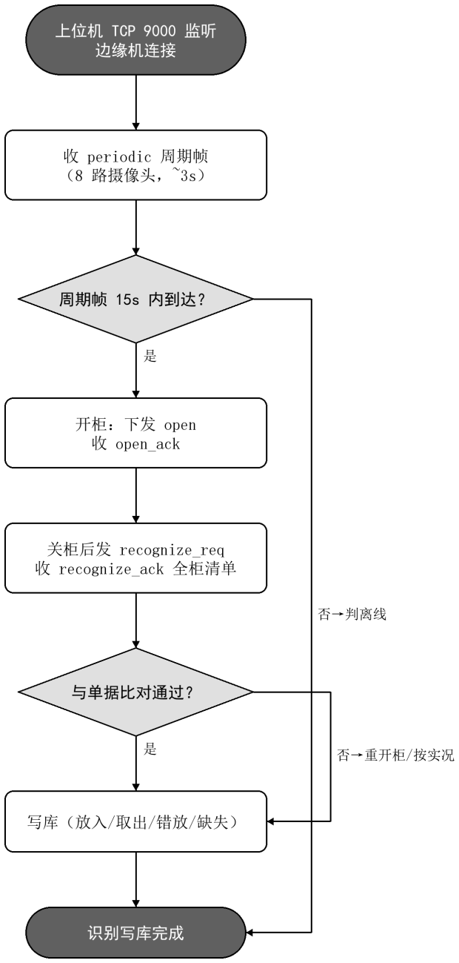
图 11 边缘机通信与柜内识别写库流程图

输入输出
输入：开锁指令、识别请求（含 requestId）
输出：open_ack、recognize_ack（全柜实况清单）、periodic 周期帧

约束条件
上位机作为 TCP 服务端监听 9000 端口；周期帧超过 15 秒未到达判定离线；应答超时 3 秒重发，最多 2 次。
前提：边缘机已连接；端口 9000 监听
后置：比对结果已写库（在线时）

异常处理
1. 周期帧 15 秒未达判定离线；应答 3 秒超时按协议重发（最多 2 次）。
2. 摄像头状态异常（dirty/offline 等）触发开柜安全闸门，禁止开柜并告警（如「CAM5(dirty) 禁止开柜」）。
3. 链路中断落 hw_comm 告警并模态提示；恢复不重复告警（翻转时刻只 emit 一次）。
4. 识别失败逐行给出真实原因，不覆盖为固定文案；空 requestId 透传 reason。

摄像头状态与链路中断监测告警(ID:SR_0301_FUNC_CAM_MONITOR_20)

需求概述
监测边缘计算机 8 路摄像头状态（ok/offline/low_light/dirty/comm_error）变化与链路连通性，异常时落告警。遵循去重原则：首帧仅建基线不告警、恢复为 ok 不记录告警、相同状态不重复告警、新相机首帧异常不告警。

处理过程描述
1. 接收 periodic 帧，与上一帧摄像头状态基线（m_lastCamStatus）比对。
2. 状态由正常变为异常（非 ok）落 hw_fault 告警（设备类）；链路断开落 hw_comm 告警。
3. 状态恢复为 ok 不记录告警，避免抖动刷屏；start() 时清空基线重建。

输入输出
输入：periodic 周期帧（摄像头状态、uptime）
输出：告警记录（hw_fault/hw_comm）、UI 状态灯

约束条件
监测对象为边缘计算机上报的 8 路摄像头状态；告警仅在状态由正常转为异常时记录。
前提：边缘机已连接并上报周期帧
后置：告警已去重；状态灯反映实时

异常处理
1. 首帧建立基线不 emit；相同状态不重复；新相机首帧异常不告警。
2. 告警类型查字典 告警类型标识≤0 时跳过写库（字典未激活类别不落库）。

IO 下位机通信（开锁/柜门/指示/心跳/自检）(ID:SR_0301_FUNC_IO_COMM_21)

需求概述
上位机与 IO 下位机（B 接口，Modbus TCP）通信：下发开锁指令、接收「已关柜」硬件信号、控制指示灯与蜂鸣声光、接收心跳上报、执行上电自检。具体寄存器映射以《IO 板通信协议》为准。

处理过程描述
1. 开柜：经 Modbus TCP 写开锁线圈，IO 下位机驱动开锁。
2. 关柜：IO 下位机检测柜门关闭后回传「已关柜」信号，触发上位机发识别请求。
3. 指示灯/蜂鸣由上位机下发控制，用于状态提示与告警声光。
4. 上电自检：IO 下位机完成自检后上报结果，异常则禁止相关操作。

输入输出
输入：开箱/指示/蜂鸣指令（Modbus 写）
输出：柜门状态、自检结果、心跳

约束条件
通信协议为 Modbus TCP；关柜等待不超过 2 分钟；上电自检失败时禁止柜体操作。
前提：IO 下位机在线；Modbus TCP 连通
后置：柜体动作执行；状态可监测

异常处理
1. IO 下位机未响应：开柜失败提示。
2. 「已关柜」信号超时（2 分钟）：提示确认柜门已关。
3. 上电自检失败：禁止柜体操作并提示。

断网断库降级与数据一致性(ID:SR_0301_FUNC_DEGRADE_22)

需求概述
当数据库不可用或网络中断时，出入库等需写库操作禁止执行并提示，不写脏数据、不在代码中自动修复数据；恢复后功能正常。网络状态基于数据库连接判定，而非仅网卡接口状态（网卡 Up≠联网）。

处理过程描述
1. 启动及关键操作前检测数据库连接状态（基于 DB 连接探活，非网卡接口）。
2. 数据库不可用或网络中断时，禁用相关写操作（出入库/借还/告警写库）并给出明确提示。
3. 连接恢复后功能自动恢复正常，无需重启。

输入输出
输入：数据库连接状态
输出：降级提示

约束条件
降级判定依据数据库连接探活而非网卡状态；降级期间一切写库操作禁止执行。
前提：运行时
后置：无脏数据；恢复后正常

异常处理
1. 离线期间出入库/借还请求被拒，不写库、不残留内存结果强行写库。
2. 数据不一致时由运维通过 数据库语句 直接修复，代码不内置数据修复函数。

CSCI 外部接口需求

接口标识和接口图
本软件为智能工具柜上位机软件，与外部实体之间存在五类接口：柜体摄像机的图像采集接口、与边缘计算机的通信接口、与 IO 下位机的通信接口、数据库访问接口与人机交互接口。边缘计算机与 IO 下位机为智能柜的配套设备，其自身软件不在本文档描述范围内，本文仅规定上位机侧的接口要求。接口标识如下表。
软件接口示意图如下图所示。
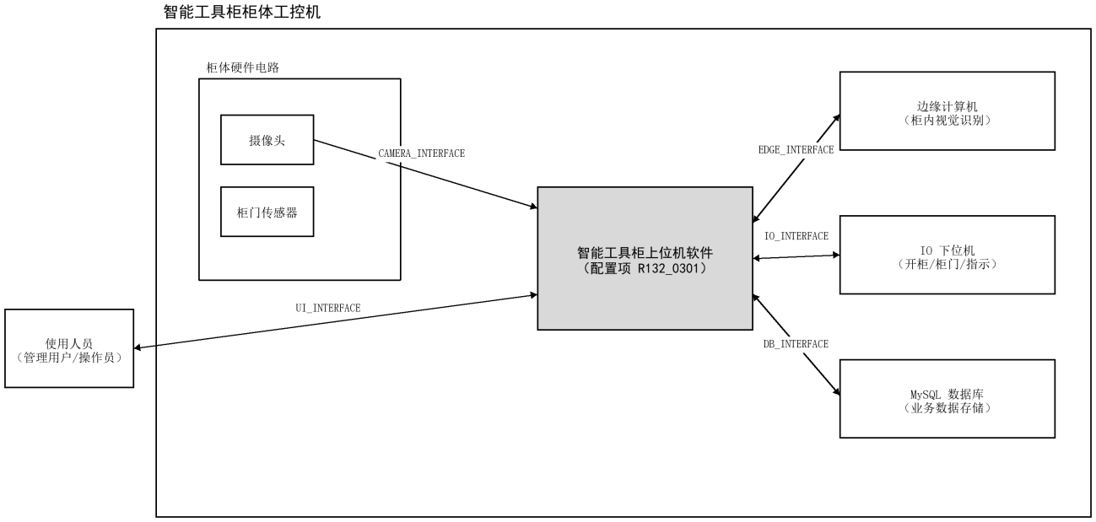
图 12 智能工具柜上位机软件接口标识和接口图
表 2 接口标识和接口图
接口唯一标识 | 接口名称 | 承载设备 | 方 向 | 通信参数 | 功 能
CAMERA_INTERFACE | 与柜体摄像机的图像采集接口 | 柜体摄像头 | 摄像头→上位机 | 本机视频流 | 人脸视频流采集
EDGE_INTERFACE | 与边缘计算机的通信接口 | 边缘计算机 | 双向 | TCP 9000 | 开柜识别请求，柜内实况回传
IO_INTERFACE | 与 IO 下位机的通信接口 | IO 下位机 | 双向 | Modbus TCP | 开锁指示控制，柜门状态
DB_INTERFACE | 数据库访问接口 | 本机 MySQL | 双向 | 本机 ODBC | 人员工具与流水读写
UI_INTERFACE | 人机交互接口 | 柜体触屏 | 双向 | 本机界面 | 界面呈现与操作输入

接口的唯一标识符
与边缘计算机通信接口的消息类型标识：periodic（周期帧）、version_ack（版本握手）、open（开柜请求）、open_ack（开柜应答）、recognize_req（识别请求）、recognize_ack（识别应答）、heartbeat（心跳）。与 IO 下位机通信接口的逻辑信号标识：OPEN_LOCK（开锁线圈）、LED_STATE（指示灯）、BUZZER_ENABLE（蜂鸣器）、CABINET_DOOR_CLOSED（柜门关闭检测）、SELF_TEST_RESULT（上电自检结果）、HEARTBEAT（心跳计数）。

与柜体摄像机的图像采集接口(ID:SR_0301_INTERFACE_CAMERA_03)
上位机软件通过柜体工控机本机摄像头采集人脸视频流，用于登录身份核验、忘记密码核验与人脸录入；视频流在本机读取，不经外部协议，采集质量合格的帧用于提取人脸特征。

接口定义
表 3 与柜体摄像机图像采集接口定义表
视 频 | 方 向 | 说 明
本机摄像头视频流 | 摄像头→上位机 | 持续采集本机摄像头图像，读取人脸画面供本机人脸识别服务比对。
采集特征帧 | 人脸识别服务→上位机 | 按采集间隔输出人脸框、128 维特征向量及其与库内特征的相似度。
采集控制指令 | 上位机→人脸识别服务 | 下发采集开始、采集停止与特征写入指令。
人脸视频流的关键取值约定如下表。
表 4 与柜体摄像机图像采集接口取值定义表
视 频 | 类 型 | 取值范围 | 单 位 | 说 明
采集分辨率 | String | 不低于 640×480 | / | 满足人脸框检测的最小分辨率。
人脸框最小边长 | Uint32 | 不小于 70 | px | 小于该值提示距离过远，不作匹配。
特征向量维度 | Uint32 | 128 | 维 | 人脸特征长度。
采集帧置信度 | Float | 0~1，不低于 0.75 | / | 低于该值的帧直接丢弃，不参与比对。
采集超时 | Uint32 | 30 | s | 超时未取得识别结果判为未识别。

与边缘计算机的通信接口(ID:SR_0301_INTERFACE_EDGE_01)
上位机作为 TCP 服务端监听 9000 端口，边缘计算机作为客户端接入并周期性上报周期帧；关柜后上位机下发识别请求，边缘机返回全柜实况清单。周期帧超过 15 秒未到达或连接断开判定为离线，离线时禁止出入库且不写库。

接口定义
表 5 与边缘计算机通信接口消息定义表
消 息 | 方 向 | 说 明
periodic 周期帧 | 边缘机→上位机 | 约每 3 秒一帧，承载 8 路摄像头状态。
recognize_req | 上位机→边缘机 | 关柜后请求全柜实况识别。
recognize_ack | 边缘机→上位机 | 返回全柜货位实况清单。
open | 上位机→边缘机 | 下发开柜指令。
open_ack | 边缘机→上位机 | 柜体真实打开结果。
version_ack | 双 向 | 握手与版本协商。
与边缘计算机的通信接口以 JSON 文本承载，各消息的字段定义如下表。
表 6 与边缘计算机通信接口字段定义表
字 段 | 类 型 | 取值范围 | 单 位 | 说 明
type | String | periodic、recognize_req、recognize_ack、open、open_ack、version_ack、heartbeat | / | 消息类型标识，上位机按此分派处理。
requestId | String | / | / | 请求标识，用于请求与应答配对；上位机生成并在应答中回带。
uptimeSec | Uint32 | 0~4294967295 | s | 边缘计算机已运行时长，用于判断其重启。
cameras | Array | 元素个数为 8 | / | 8 路摄像头状态数组。
cameras[].cameraId | String | CAM1~CAM8 | / | 摄像头编号，与柜内安装位置一一对应。
cameras[].status | String | ok、offline、low_light、dirty、comm_error | / | 摄像头自检状态；非 ok 时上位机禁止开柜并落告警。
items | Array | / | / | 全柜货位实况清单，每项对应一个货位。
items[].position | String | A-01-02 形式 | / | 货位标识，柜号-层号-位号，两位补零。
items[].toolId | String | / | / | 货位上识别到的工具标识；无工具时为空。
items[].classId | String | normal、misplaced、unknown、missing、low_confidence | / | 识别结论类别，决定该项的判定结果。
items[].confidence | Float | 0~1 | / | 识别置信度；低于 0.85 不判为放置正确。
items[].alertType | String | / | / | 告警类型，与上位机告警字典对应。
items[].alertLevel | String | / | / | 告警级别。
items[].present | Bool | true、false | / | 该货位是否有工具；出库判定以该位为 false 为取出正确。
success | Bool | true、false | / | 开柜是否成功。
message | String | / | / | 失败原因描述，用于界面提示。

与 IO 下位机的通信接口(ID:SR_0301_INTERFACE_IO_02)
上位机经 Modbus TCP 与 IO 下位机通信，下发开柜、指示灯与蜂鸣控制指令，接收柜门状态、上电自检结果与心跳。

接口定义
表 7 与 IO 下位机通信接口能力需求表
能 力 | 说 明
开锁控制 | 上位机写开锁线圈，IO 下位机驱动开锁。
柜门检测 | IO 下位机检测柜门关闭后回传已关柜信号，触发上位机下发识别请求。
指示灯与蜂鸣 | 上位机下发控制，用于状态提示与告警声光。
心跳上报 | IO 下位机周期上报心跳，异常时禁止相关操作。
上电自检 | 上电完成自检并上报结果，自检失败禁止柜体操作并提示。
与 IO 下位机通信接口各逻辑信号的取值定义如下表；具体寄存器地址、读写属性与字节序以《IO 板通信协议》定义为准。
表 8 与 IO 下位机通信接口信号定义表
逻辑信号 | 类 型 | 取值范围 | 单 位 | 说 明
OPEN_LOCK | Uint16 | 0、1 | / | 开锁线圈控制；写 1 触发开锁，写 0 释放。
LED_STATE | Uint16 | 0~65535 | / | 指示灯状态位组合，位定义以《IO 板通信协议》为准。
BUZZER_ENABLE | Uint16 | 0、1 | / | 蜂鸣器使能；1 鸣响，0 关闭。
CABINET_DOOR_CLOSED | Bool | 0、1 | / | 柜门关闭检测；1 表示柜门已关闭，触发识别请求。
SELF_TEST_RESULT | Bool | 0、1 | / | 上电自检结果；1 为正常，0 为异常并禁止柜体操作。
HEARTBEAT | Uint16 | 0~3600 | s | 心跳计数值；超时未更新判定下位机离线。

CSCI 内部接口需求
软件内部各功能之间应通过规定的接口交互，不得跨模块直接读写对方的内部数据。具体要求如下：
a) 界面交互、业务处理与数据存取应分层实现，业务规则集中在业务处理层，界面层只负责交互与调用，不承载业务规则；
b) 数据存取应集中于数据访问层统一完成，界面层与业务处理层不直接访问数据库；
c) 各功能模块之间传递的状态取值应使用统一的取值定义，不允许在实现中另行约定或使用随意的字符串；
d) 配置、日志与通用工具应由公共模块提供，各功能模块共用同一套实现；
e) 模块间接口应能独立替换与单独验证，不因实现变动影响其他模块的对外行为。

CSCI 内部数据需求
数据以 MySQL 数据库为唯一事实来源（字符集 utf8mb4）。各数据表及关键字段如下表。代码中不设置数据修复或一致性校验函数，数据不一致时由运维直接通过数据库命令处理。
表 9 主要数据表及关键字段
数 据 表 | 关 键 字 段 | 说 明
sys_user | user_id、work_no、username、real_name、dept、role、status、face_feature、must_change_pwd、password_hash、salt | 人员主表；人脸特征为 128 维向量；口令以单向哈希加每用户独立随机盐存储。
tool_info | tool_id、tool_code、tool_name、type、category、brand、model、total_qty、current_qty、status | 工具品类表；状态含 in_stock、checked_out、borrowed、pending、maintenance。
tool_position_mapping | mapping_id、tool_id、cabinet_id、layer、position、status | 货位映射表；一个位置只对应一个工具，位置标识为 A-01-02。
tool_checkin_record、tool_checkout_record | record_id、tool_id、mapping_id、operator、op_time、result | 出入库流水；result 记录比对结论（放入正确、取出正确、错放、缺失等）。
borrow_record、return_record | record_id、user_id、tool_id、borrow_time、due_time、return_time、status | 借还流水；状态含 borrowing、returned、overdue。
sys_operation_log | log_id、user_id、action、target、detail、created_at | 操作日志；记录关键写操作的操作人与内容。
sys_alert、sys_alert_type | alert_id、type_id、level、title、detail、status、created_at | 告警日志与告警字典；仅字典中已激活的类型参与告警写库。
关键状态值约定：工具状态为 in_stock（在库）、checked_out（出库取出）、borrowed（借出）、pending（待入库）、maintenance（维护）；借用状态为 borrowing（借用中）、returned（已归还）、overdue（逾期）；告警状态为 unhandled（未处理）、handled（已处理）、ignored（忽略）；人员角色为 user（普通用户）、admin（管理员）、manager（管理用户，具备双重身份）；位置标识格式为 A-01-02（柜号-层号-位号，两位补零）。

适应性需求
软件应同时支持 Windows 与麒麟操作系统部署；按机组隔离，用户只能操作本机组工具；网络、备份、亮度等关键运行参数可在系统设置中修改并持久化。

保密性需求
用户口令以单向哈希加独立随机盐存储，禁止明文或可逆加密；日志不记录口令明文；导出的台账与日志文件不含口令信息。

安全性需求(ID:SR_0301_KEY_SAFTY_1)
a) 密码防爆破：5 分钟内连续失败第 4 次触发整机锁定 5 分钟，锁定期内仅拒绝密码登录，刷脸识别不受影响。b) 人脸识别安全：单张人脸通过门槛为 0.965，多候选画面通过门槛为 0.96，不得因距离、光照等因素放宽阈值。c) 机组隔离：查询层与业务层双重校验，确保用户只能操作本机组工具。d) 权限收敛：管理类功能不向普通身份暴露，越权访问被拦截。

CSCI 环境适应性需求
软件运行在 Windows 7 64 位及以上版本操作系统或麒麟 Linux 操作系统下，通过安装包安装到目标环境下，双击启动图标启动软件；软件启动时自动运行人脸识别服务，无需人工干预。
软件面向触屏设备设计，按钮与输入框满足触控尺寸要求；适配高分辨率显示缩放；数据库或网络不可用时进入降级方式，禁止写入不完整数据。

其他质量特性

可靠性(ID:SR_0301_KEY_RELLY_2)
具有外部数据包的完整性校验，可采用常规校验机制。
数据加载有超时重传机制，保证传输的可靠性。
边缘计算机离线、识别失败或关柜超时时禁止写库并明确提示；程序异常退出后不残留脏数据；软件不内置数据修复函数。

维护性
设计日志机制，记录运行日志，方便流程记录和出现问题时上下文分析。
分层清晰、状态取值统一使用常量定义、每个函数有功能与输入输出说明、提供架构守护手段自动检查分层违规。

测试性
软件通过代码检视进行测试性保证，不依赖单元测试。检视内容包括：功能实现与需求条目的一致性、异常分支是否完整、状态取值是否统一、日志与告警是否覆盖关键动作、是否存在自动修改数据的代码。
检视结论与遗留问题应有记录，遗留问题须明确处理责任与期限；与外部设备的通信部分另需通过模拟环境完成联调验证。

计算机资源需求

计算机硬件需求
运行硬件为柜体工控机（x86_64 架构），内存不小于 4 GB，存储可用空间不小于 8 GB，具备网口与至少一路串口。
软件开发宿主机为一台通用计算机，硬件配置如下表所示。
表 10 宿主计算机性能指标
序 号 | 项 目 | 最低技术指标 | 备 注
1 | 处理器 | 双核 2.0GHz 及以上 | x86_64 架构
2 | 内存 | 4GB 及以上 | ---
3 | 硬盘 | 可用空间不小于 20GB | 存放安装包、日志与备份文件
4 | 显示屏 | 19 寸液晶屏，分辨率 1920×1080 | 支持触屏操作
5 | 显示 | 集成显卡 | ---
6 | 网口 | 10/100/1000Mbps 自适应以太网，1 路 | 接入业务网络
7 | USB 口 | 一路 USB2.0 及以上版本 | 用于外接设备
8 | 其他 | 鼠标、键盘 | ---

计算机硬件资源使用需求
软件运行期间持续使用 CPU 进行图像处理与识别计算，占用率长期高于 80% 时应告警；软件产生的日志与备份文件占用磁盘空间，磁盘可用比例低于 30% 时自动清理最旧文件。

计算机软件需求
软件运行时应具备以下配套软件环境：数据库服务（MySQL 5.7 及以上版本，经 ODBC 驱动访问）、人脸特征提取服务（本机常驻服务，监听 8089 端口）、操作系统（Windows 或麒麟 Linux）。上述配套软件缺失时，软件应给出明确的缺失提示，不得静默失败。
表 11 计算机软件需求列表
序 号 | 软件名称及版本 | 用 途
1 | Windows 或麒麟 Linux | 软件开发及运行环境
2 | MySQL 5.7 及以上版本 | 数据存储与查询服务
3 | MySQL ODBC 8.0 Unicode Driver | 数据库访问驱动
4 | 人脸特征提取服务（常驻服务，监听 8089 端口） | 人脸图像特征提取

计算机通信需求
上位机与边缘计算机之间采用 TCP 协议通信，端口 9000；与 IO 下位机之间采用 Modbus TCP 协议通信；通信异常时须在界面上明确提示，不得静默失败。

设计和实现约束
a) 软件实现语言为 C++，界面框架采用 Qt 6.5，构建工具采用 CMake；
b) 软件实现应遵循界面层、业务处理层、数据访问层分层结构，界面层禁止直接编写数据库语句；
c) 代码中不得设置自动修复数据或自动校验数据一致性的功能函数，数据问题由运维直接处理；
d) 状态取值统一使用常量定义，代码中不得出现表示同一含义的多种写法；
e) 每个函数应有功能、输入与输出说明，文件头部应标明作者与职责，注释不得出现修改过程记录；
f) 部署于麒麟环境的软件，应提供构建脚本与依赖清单，并保证在无外网的离线环境下可完成安装与启动。

人员相关需求
系统使用者分为管理员与操作员两类。管理员负责人员管理、工具管理、系统设置与告警处置；操作员负责工具借用、归还与本人借用明细查询。管理用户具备双重身份，登录后由其选择以管理员或操作员身份进入。
参与本软件研制与使用的人员及其能力要求如下表所示。
表 12 人员需求列表
人员类别 | 人员能力 | 人员数量
软件需求人员 | 掌握工具柜业务需求与本软件功能构成，编写软件需求规格说明，参与填写需求跟踪矩阵中软件任务书、软件需求规格说明内容 | 1
软件设计人员 | 熟悉本软件分层结构与接口定义，能依据需求编写软件设计文档，填写需求跟踪矩阵中设计相关内容 | 1
软件实现人员 | 熟悉 C++ 与界面框架开发，具备界面、业务与数据访问分层实现能力 | 1
软件测试人员 | 熟悉本软件业务流程与外部接口模拟环境，能编写配置项测试用例，填写需求跟踪矩阵中测试相关内容 | 1

训练相关需求
本配置项不包含训练软件，无独立的训练功能需求。柜内视觉识别与图像处理能力由配套的边缘计算机承担，相关模型训练工作由边缘计算机侧负责，不在本配置项范围内。
交付《智能工具柜系统新人维护与麒麟部署手册》，覆盖操作使用、部署要点、故障排查与维护工作流。

软件保障需求
支持数据库自动备份与手动备份，备份以 SQL 文件形式落盘并可恢复；部署提供安装与启动脚本；日志统一落盘，便于故障定位。

包装需求
交付物包含软件安装包、部署脚本、用户手册与本文档。

其他需求
软件界面全部使用中文；关键操作提供确认与结果提示；告警信息有可视化标识并在告警日志中可查询。

需求的优先顺序和关键性
软件重要度等级为 C（一般软件）。本文档中所有需求的优先顺序和关键程度参见下表。
表 13 需求的优先顺序和关键程度
序 号 | 需求说明 | 优先顺序 | 关键程度
1 | 用户登录 | 1 | 关键
2 | 忘记密码 | 1 | 关键
3 | 人员管理 | 1 | 关键
4 | 人脸录入（含查重） | 1 | 关键
5 | 角色权限与身份选择 | 2 | 重要
6 | 密码安全与防爆破锁定 | 1 | 关键
7 | 工具品类与档案管理 | 3 | 一般
8 | 货位映射与对照关系维护 | 3 | 一般
9 | 人员/工具批量导入 | 3 | 一般
10 | 工具入库 | 1 | 关键
11 | 工具出库 | 1 | 关键
12 | 工具借用 | 1 | 关键
13 | 工具归还 | 1 | 关键
14 | 借用明细查询 | 2 | 重要
15 | 台账统计与导出 | 2 | 重要
16 | 操作日志与告警日志 | 2 | 重要
17 | 系统设置（网络/显示/备份/系统信息） | 2 | 重要
18 | 系统维护与任务配置 | 2 | 重要
19 | 边缘机通信与柜内识别写库 | 1 | 关键
20 | 摄像头状态与链路中断监测告警 | 1 | 关键
21 | IO 下位机通信（开锁/柜门/指示/心跳/自检） | 2 | 重要
22 | 断网断库降级与数据一致性 | 1 | 关键

合格性规定
本条定义一组合格性检验方法，针对第 3 章中的每个需求指定确定需求得到满足所使用的方法。合格性检验方法包括：演示、测试、分析、审查，以及针对本配置项的特殊合格性检验方法。
为确保本文档第 3 章需求得到满足，本节规定所要使用的需求合格性测试和验证方法。

合格性方法

合格性方法
1）演示：对 CSCI（或部分 CSCI）进行直接可观察的功能操作，不需要使用复杂或专用的测试设备。
2）分析：处理从其它合格性方法获得的累计数据，例如对测试数据的整理分析和归纳。
3）检查：对 CSCI 的编码、文档等的直观检查。
4）测试：采用专用工具软件或测试设备对 CSCI 功能、性能进行考察验证。
本文各需求的合格性方法按需求类别规定如下表。
表 14 需求合格性方法
需求类别 | 合格性方法
功能需求（3.2） | 演示与检查：按能力需求逐项演示功能，并检查其实现与需求条目的一致性。
接口需求（3.3） | 测试：搭建边缘计算机模拟器与下位机模拟环境，验证消息收发、超时重发与离线判定。
内部接口需求（3.4） | 检查：检查分层规则与自动检查手段的执行结果。
数据需求（3.5） | 检查与测试：核对数据库结构，验证读写一致性与状态取值范围。
安全性需求（3.8） | 演示与测试：密码锁定、人脸阈值、机组隔离、权限收敛专项验证。
质量特性（3.10） | 检查：代码检视记录、注释与代码一致性检查结果。

合格性级别
1）配置项：在 CSCI 中发现的质量问题。
2）系统集成：在系统集成时发现的问题。
3）系统：在系统中发现的质量问题。
4）系统安装：在系统安装时发现的质量问题。

合格性审查方法
本文档第 3 章 CSCI 需求的合格性审查方法均为 Z、T，合格性级别均为 1。
合格性方法说明：
A——分析；D——演示；Z——检查；T——测试。
合格性级别说明：
1——配置项；2——系统集成；3——系统；4——系统安装。

特殊的合格性方法
无特殊的合格性方法。

需求可追踪性
本章描述本软件需求与项目软件研制任务书之间的双向可追踪性：从本规格说明中的每一个 CSCI 需求可追踪到所涉及的系统需求，从已分配给本 CSCI 的系统需求也可追踪到本规格说明中的 CSCI 需求。第 3 章各能力需求条目均标注了需求标识，可据此建立与系统需求、研制任务书需求条目的对应关系。
本章给出需求与研制任务书之间的正向跟踪表与反向跟踪表。正向跟踪表由任务书需求编号追踪到需规需求编号，反向跟踪表由需规需求编号追踪到任务书需求编号，两表条目一一对应。
本软件名称与版本见 3.2 节配置项说明，使用人员的能力要求见 3.13 节人员相关需求。
软件研制任务书尚未发布，表中任务书需求编号暂按 OR_FUNC_功能缩写_序号 编排，待任务书发布后按正式编号更新。
表 15 正向需求跟踪表
任务书需求编号 | 任务书需求描述 | 需规需求编号 | 需规需求描述
OR_FUNC_LOGIN_1 | 具备用户登录功能 | SR_0301_FUNC_LOGIN_01 | 用户登录
OR_FUNC_PWD_2 | 具备忘记密码功能 | SR_0301_FUNC_PWD_RESET_02 | 忘记密码
OR_FUNC_USER_3 | 具备人员管理功能 | SR_0301_FUNC_USER_MNG_03 | 人员管理
OR_FUNC_FACE_4 | 具备人脸录入（含查重）功能 | SR_0301_FUNC_FACE_ENROLL_04 | 人脸录入（含查重）
OR_FUNC_ROLE_5 | 具备角色权限与身份选择功能 | SR_0301_FUNC_ROLE_AUTH_05 | 角色权限与身份选择
OR_FUNC_PWD_6 | 具备密码安全与防爆破锁定功能 | SR_0301_FUNC_PWD_LOCK_06 | 密码安全与防爆破锁定
OR_FUNC_TOOL_7 | 具备工具品类与档案管理功能 | SR_0301_FUNC_TOOL_MNG_07 | 工具品类与档案管理
OR_FUNC_POS_8 | 具备货位映射与对照关系维护功能 | SR_0301_FUNC_POS_MAPPING_08 | 货位映射与对照关系维护
OR_FUNC_BATCH_9 | 具备人员/工具批量导入功能 | SR_0301_FUNC_BATCH_IMPORT_09 | 人员/工具批量导入
OR_FUNC_TOOL_10 | 具备工具入库功能 | SR_0301_FUNC_TOOL_CHECKIN_10 | 工具入库
OR_FUNC_TOOL_11 | 具备工具出库功能 | SR_0301_FUNC_TOOL_CHECKOUT_11 | 工具出库
OR_FUNC_TOOL_12 | 具备工具借用功能 | SR_0301_FUNC_TOOL_BORROW_12 | 工具借用
OR_FUNC_TOOL_13 | 具备工具归还功能 | SR_0301_FUNC_TOOL_RETURN_13 | 工具归还
OR_FUNC_BORROW_14 | 具备借用明细查询功能 | SR_0301_FUNC_BORROW_QUERY_14 | 借用明细查询
OR_FUNC_LEDGER_15 | 具备台账统计与导出功能 | SR_0301_FUNC_LEDGER_STAT_15 | 台账统计与导出
OR_FUNC_LOG_16 | 具备操作日志与告警日志功能 | SR_0301_FUNC_LOG_ALERT_16 | 操作日志与告警日志
OR_FUNC_SYS_17 | 具备系统设置（网络/显示/备份/系统信息）功能 | SR_0301_FUNC_SYS_SETTING_17 | 系统设置（网络/显示/备份/系统信息）
OR_FUNC_SYS_18 | 具备系统维护与任务配置功能 | SR_0301_FUNC_SYS_MAINT_18 | 系统维护与任务配置
OR_FUNC_EDGE_19 | 具备边缘机通信与柜内识别写库功能 | SR_0301_FUNC_EDGE_COMM_19 | 边缘机通信与柜内识别写库
OR_FUNC_CAM_20 | 具备摄像头状态与链路中断监测告警功能 | SR_0301_FUNC_CAM_MONITOR_20 | 摄像头状态与链路中断监测告警
OR_FUNC_IO_21 | 具备IO 下位机通信（开锁/柜门/指示/心跳/自检）功能 | SR_0301_FUNC_IO_COMM_21 | IO 下位机通信（开锁/柜门/指示/心跳/自检）
OR_FUNC_DEGRADE_22 | 具备断网断库降级与数据一致性功能 | SR_0301_FUNC_DEGRADE_22 | 断网断库降级与数据一致性
表 16 反向需求跟踪表
需规需求编号 | 需规需求描述 | 任务书需求编号 | 任务书需求描述
SR_0301_FUNC_LOGIN_01 | 用户登录 | OR_FUNC_LOGIN_1 | 具备用户登录功能
SR_0301_FUNC_PWD_RESET_02 | 忘记密码 | OR_FUNC_PWD_2 | 具备忘记密码功能
SR_0301_FUNC_USER_MNG_03 | 人员管理 | OR_FUNC_USER_3 | 具备人员管理功能
SR_0301_FUNC_FACE_ENROLL_04 | 人脸录入（含查重） | OR_FUNC_FACE_4 | 具备人脸录入（含查重）功能
SR_0301_FUNC_ROLE_AUTH_05 | 角色权限与身份选择 | OR_FUNC_ROLE_5 | 具备角色权限与身份选择功能
SR_0301_FUNC_PWD_LOCK_06 | 密码安全与防爆破锁定 | OR_FUNC_PWD_6 | 具备密码安全与防爆破锁定功能
SR_0301_FUNC_TOOL_MNG_07 | 工具品类与档案管理 | OR_FUNC_TOOL_7 | 具备工具品类与档案管理功能
SR_0301_FUNC_POS_MAPPING_08 | 货位映射与对照关系维护 | OR_FUNC_POS_8 | 具备货位映射与对照关系维护功能
SR_0301_FUNC_BATCH_IMPORT_09 | 人员/工具批量导入 | OR_FUNC_BATCH_9 | 具备人员/工具批量导入功能
SR_0301_FUNC_TOOL_CHECKIN_10 | 工具入库 | OR_FUNC_TOOL_10 | 具备工具入库功能
SR_0301_FUNC_TOOL_CHECKOUT_11 | 工具出库 | OR_FUNC_TOOL_11 | 具备工具出库功能
SR_0301_FUNC_TOOL_BORROW_12 | 工具借用 | OR_FUNC_TOOL_12 | 具备工具借用功能
SR_0301_FUNC_TOOL_RETURN_13 | 工具归还 | OR_FUNC_TOOL_13 | 具备工具归还功能
SR_0301_FUNC_BORROW_QUERY_14 | 借用明细查询 | OR_FUNC_BORROW_14 | 具备借用明细查询功能
SR_0301_FUNC_LEDGER_STAT_15 | 台账统计与导出 | OR_FUNC_LEDGER_15 | 具备台账统计与导出功能
SR_0301_FUNC_LOG_ALERT_16 | 操作日志与告警日志 | OR_FUNC_LOG_16 | 具备操作日志与告警日志功能
SR_0301_FUNC_SYS_SETTING_17 | 系统设置（网络/显示/备份/系统信息） | OR_FUNC_SYS_17 | 具备系统设置（网络/显示/备份/系统信息）功能
SR_0301_FUNC_SYS_MAINT_18 | 系统维护与任务配置 | OR_FUNC_SYS_18 | 具备系统维护与任务配置功能
SR_0301_FUNC_EDGE_COMM_19 | 边缘机通信与柜内识别写库 | OR_FUNC_EDGE_19 | 具备边缘机通信与柜内识别写库功能
SR_0301_FUNC_CAM_MONITOR_20 | 摄像头状态与链路中断监测告警 | OR_FUNC_CAM_20 | 具备摄像头状态与链路中断监测告警功能
SR_0301_FUNC_IO_COMM_21 | IO 下位机通信（开锁/柜门/指示/心跳/自检） | OR_FUNC_IO_21 | 具备IO 下位机通信（开锁/柜门/指示/心跳/自检）功能
SR_0301_FUNC_DEGRADE_22 | 断网断库降级与数据一致性 | OR_FUNC_DEGRADE_22 | 具备断网断库降级与数据一致性功能

注释
本章给出有助于了解本软件文档的相关信息，包括术语与缩略语。

术语
CSCI 计算机软件配置项
SRS 软件需求规格说明
上位机 智能工具柜柜体工控机及其运行的本软件
边缘计算机 承担柜内视觉识别的协处理机
下位机 承担开柜、柜门检测与指示执行的硬件
机组 工具柜所属业务机组，用于隔离不同机组的工具
pending、in_stock、checked_out、borrowed 工具待入库、在库、出库取出、借出四种状态
比对结论 识别清单与单据逐项核对的结果，含放入正确、取出正确、错放、缺失

